BUSINESS & ENTERPRISE ARCHITECTUUR
Niveau 1 — Deel 5
Fase C: dataarchitectuur
POSITIONERING
Deze cursus bereidt voor op TOGAF® EA Foundation (OGEA-101) en ArchiMate® 3 Part 1 en vervangt het officiële examenmateriaal van The Open Group niet. Examenstof: doel en inhoud van de dataarchitectuur binnen fase C. Dit deel overlapt bewust met de datamanagementcursus in deze cursusfamilie: elke cursus moet zelfstandig te volgen zijn. Wie de datacursus deed, herkent begrippen — en ziet ze hier vanuit de ADM-bril.

Leerdoelen
Na dit deel kun je:
- het doel van de dataarchitectuur binnen fase C beschrijven en haar plaats ná fase B verantwoorden;
- het onderscheid hanteren tussen conceptueel, logisch en fysiek datamodel — en weten op welk niveau de énterprise-architect werkt;
- een begrippenkader vertalen naar een conceptueel datamodel met entiteiten, relaties en historie;
- gegevensdomeinen indelen en per domein de bronregistratie (authentieke bron) aanwijzen;
- data-eigenaarschap beleggen en uitleggen waarom "IT is eigenaar" altijd het foute antwoord is;
- datakwaliteit uitdrukken in toetsbare regels die uit businessconcerns volgen;
- de datastromen rond een kernbegrip in kaart brengen (welke applicatie creëert, leest, muteert) en daarmee B7 definitief sluiten.
Bevinding van vandaag: B7, de datakant — definitief. Na vandaag heeft elk werkgeversbegrip één structuur, één bron en één eigenaar. En passant leggen we de basis onder B3 (welke systemen raken welke gegevens), die deel 6 afmaakt.

1. Casus: het stelsel moet ergens wonen
Het begrippenkader uit deel 4 is vastgesteld in het MT — inclusief het stelsel van contractpartij, aanlevereenheid en dienstverbandcontext. De dag erna staat het hoofd Premie-administratie bij je bureau: "Mooi stelsel. Maar in wélk systeem staat straks de waarheid? Want nu staat de werkgever in het premiesysteem, in het CRM, in het oude portaal én in elf Excel-lijsten — en ze spreken elkaar tegen."
Dat is de fase C-datavraag. Betekenis is geregeld (fase B); nu moeten structuur, bron en eigenaarschap geregeld worden. De volgorde-les uit deel 4 werkt ook hier door: wie déze vraag overslaat en applicaties gaat kiezen (deel 6), koopt een systeem voor gegevens waarvan niemand weet waar ze wonen en wie erover gaat.
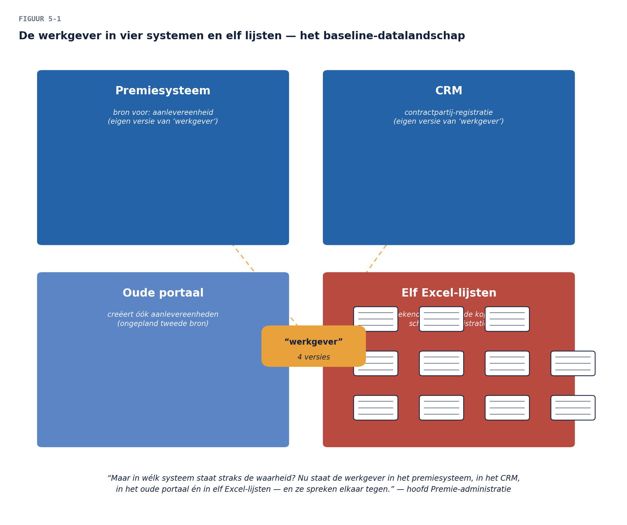

2. Drie modelniveaus — en waar de architect stopt
De datawereld kent drie beschrijvingsniveaus. Voor het examen én voor de rolafbakening (deel 1: horizon en zwaartepunt) moet je ze scherp hebben:
Niveau | Beschrijft | Taal | Wie
Conceptueel | de kernbegrippen en hun relaties, systeemonafhankelijk | businesstaal ("een contractpartij heeft aanlevereenheden") | enterprise-/dataarchitect mét de business
Logisch | structuur in attributen en sleutels, nog implementatie-onafhankelijk | modelleertaal (entiteiten, attributen, kardinaliteit) | dataarchitect, informatieanalist
Fysiek | de implementatie in een concreet systeem | database-taal (tabellen, kolommen, indexen) | ontwerper, DBA

De enterprise-architect werkt op conceptueel niveau, kijkt mee op logisch niveau en blijft wég van het fysieke. Dat is geen desinteresse maar taakverdeling: het conceptuele model moet decennia mee (het is het datagezicht van het begrippenkader — even stabiel als de capability map), terwijl fysieke modellen met systemen komen en gaan. Wie als architect fysieke modellen gaat tekenen, doet het werk van een ander én verliest zijn eigen product uit het oog.
De vertaalstap die vandaag centraal staat: begrippenkader (deel 4) → conceptueel datamodel. Elk begrip wordt een entiteit, elke relatie-regel wordt een gemodelleerde relatie — inclusief het tijdsaspect. "Een dienstverband verwijst naar een aanlevereenheid op een peildatum" wordt een relatie mét geldigheidsperiode. Historie is geen technisch detail maar een conceptuele eigenschap: de vraag "moet Meridiaan kunnen weten hoe het wás?" is een businessvraag, en voor een pensioenuitvoerder is het antwoord vrijwel altijd ja.

3. Gegevensdomeinen: het landschap indelen
Net als capabilities de businesskant ordenen, ordenen gegevensdomeinen de datakant: samenhangende clusters van gegevens met één samenhangende betekeniswereld. Voor Meridiaan op hoofdlijnen: werkgeversgegevens · deelnemer- en dienstverbandgegevens · aanspraak- en rechtgegevens · financiële gegevens (premie, nota, incasso) · polis- en productgegevens · vermogensgegevens.
De indeling doet twee dingen. Ten eerste geeft zij elk begrippenkader een thuis: het werkgever-stelsel woont in het werkgeversdomein, mét een expliciete grensafspraak — het dienstverband ligt op de grens van twee domeinen, en grensbegrippen zijn precies waar B7's ontstaan; benoem ze. Ten tweede is het domein de eenheid van eigenaarschap en beheer: per domein wijs je een eigenaar aan (§5) en beleg je de kwaliteit (§6).
Een veelgemaakte fout: domeinen indelen langs systemen ("het premiesysteem-domein") of afdelingen ("de gegevens van Werkgeversdiensten"). Beide indelingen sterven met hun namensgever — dezelfde houdbaarheidsles als bij capabilities. Domeinen volgen betekenis, niet techniek of organogram.

4. Bronregistratie: waar de waarheid woont
De vraag van het hoofd Premie-administratie ("in welk systeem staat de waarheid?") krijgt in de dataarchitectuur een precieze vorm: per gegeven(sgroep) wordt één registratie aangewezen als bronregistratie — de plek waar het gegeven ontstaat, wordt onderhouden en waarvan alle andere plekken afgeleiden zijn. De spelregels:
- Eén bron per gegeven. Niet per systeem: één systeem kan bron zijn voor het ene gegeven en afnemer voor het andere. Het CRM kan bron zijn voor contactgegevens van de contractpartij terwijl het premiesysteem bron is voor de aanlevereenheid.
- Kopieën mogen — mits gekend en gevoed. Afgeleide registraties zijn onvermijdelijk (performance, autonomie) en onschadelijk zolang zij als kopie bekénd staan en vanuit de bron worden bijgewerkt. De elf Excel-lijsten zijn niet fout omdat het kopieën zijn; ze zijn fout omdat ze als kopie onbekend en onbeheerd zijn — schaduwadministraties (deel 4, opdracht 4e) in hun natuurlijke habitat.
- De bron volgt het ontstaan. Wijs als bron de plek aan waar het gegeven het dichtst bij zijn ontstaan wordt vastgelegd, door wie het kan beoordelen. Werkgeverscontactgegevens ontstaan in het klantcontact; dienstverbanden ontstaan bij de aanlevering.
Voor externe gegevens geldt een verbijzondering die elke Nederlandse architect moet kennen: voor persoons- en bedrijfsgegevens bestaan landelijke basisregistraties (BRP voor personen, Handelsregister voor bedrijven). Meridiaan registreert een werkgever niet "zelf" — zij refereert aan het Handelsregister (KVK-nummer als anker) en voegt alleen toe wat daar niet staat (de uitvoeringsrelatie: contract, aanlevereenheden). Dat scheelt beheer én lost een halve B7 op: de identiteit van de werkgever is extern verankerd; alleen de pensioenspecifieke lagen zijn van Meridiaan zelf.
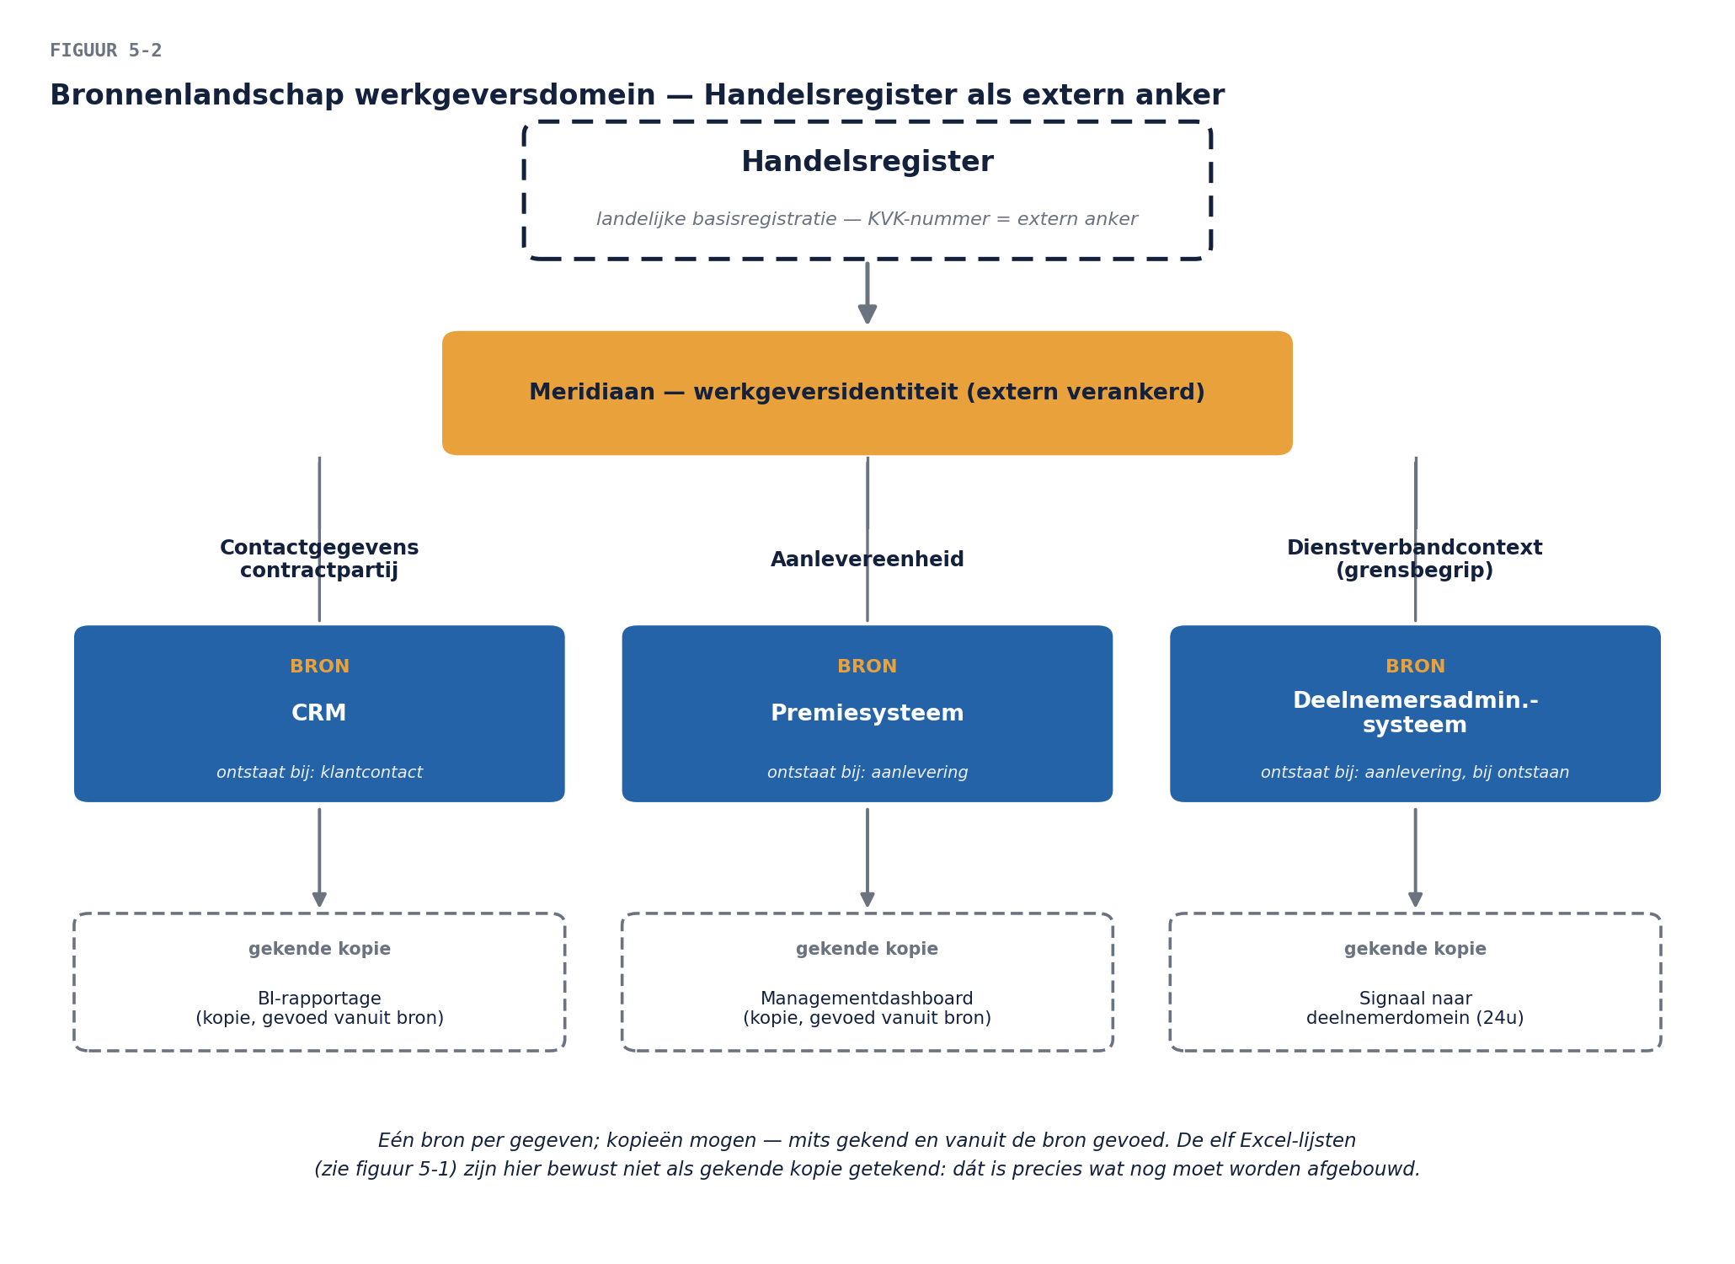

5. Eigenaarschap: iemand moet er wakker van liggen
De vraag die in deel 4 geparkeerd werd — "wie is eigenaar van het begrippenkader?" — wordt hier beantwoord, en breder getrokken: elk gegevensdomein krijgt een data-eigenaar, en dat is altijd iemand uit de business, nooit "IT".
Waarom niet IT? Omdat eigenaarschap over betekenis, kwaliteit en gebruik gaat, en die drie zijn businessvragen: wát betekent een aanlevereenheid (betekenis), wanneer is zij goed genoeg geregistreerd (kwaliteit), wie mag haar zien en wijzigen (gebruik). IT beheert de systémen waarin de gegevens wonen — dat is applicatie-eigenaarschap en komt in deel 6. De twee verwarren is de klassieke weeffout: dan beslist de systeembeheerder impliciet over betekenisvragen, en meldt de business zich pas als het misgaat.
De gangbare rolverdeling, die ook de datacursus in deze familie hanteert:
- De data-eigenaar (doorgaans de lijnmanager van het domein — voor werkgeversgegevens: de manager Werkgeversdiensten) besluit over definities, kwaliteitseisen en gebruiksregels, en is aanspreekbaar op de kwaliteit.
- De data steward doet het dagelijkse werk: definities onderhouden, kwaliteit meten, uitzonderingen behandelen, gebruikers helpen. Stewards zitten dicht op het werk — bij Meridiaan is de senior medewerker Premie-administratie die nu de belrondes doet, een geboren steward voor de aanlevergegevens: hetzelfde inhoudelijke werk, maar dan aan de voorkant. (Herken de COO-gap uit deel 4: dít is het "andere werk voor wie blijft".)
- De architect bewaakt de samenhang over domeinen heen: grensbegrippen, het stelsel, de bronnenkaart.
Eigenaarschap zonder mandaat is theater. Een eigenaar die kwaliteitseisen stelt maar geen invloed heeft op de systemen en processen die de gegevens aanmaken, kan alleen constateren. Het beleggingsbesluit hoort daarom in de governance (deel 9): wie eigenaar is, krijgt ook de knoppen.

6. Datakwaliteit: van concern naar toetsbare regel
"De datakwaliteit moet omhoog" is geen architectuur; het is een verzuchting. De architectuurbijdrage is de vertaling van concerns (deel 3!) naar toetsbare kwaliteitsregels langs de gangbare dimensies — juistheid, volledigheid, actualiteit, consistentie, uniciteit. De CISO-methode van deel 3 werkt hier één-op-één:
- Concern (Premie-administratie): "fouten moeten éérder in de keten zichtbaar worden" → regels: elke aanlevering refereert aan een bestaande, actieve aanlevereenheid (consistentie); elk loonheffingennummer komt exact één keer voor (uniciteit); validatie gebeurt bij ontvangst, niet bij verwerking (actualiteit van de foutdetectie).
- Concern (Deelnemersadministratie): "wij willen weten welke mutaties ons raken" → regel: elke wijziging in een aanlevereenheid die dienstverbanden raakt, genereert binnen 24 uur een signaal naar het deelnemersdomein (volledigheid van de doorlevering).
Twee lessen in dit lijstje. Ten eerste: goede kwaliteitsregels zijn architectuurkeuzes in vermomming — "validatie bij ontvangst" legt vast wáár in het landschap gevalideerd wordt, en dat stuurt straks de applicatie-architectuur (deel 6) en het doelontwerp van de aanleverketen. Ten tweede: elke regel krijgt een meetlat en een eigenaar — regels zonder meting verworden tot goede voornemens, en de heat map van deel 4 kleurde niet voor niets rood op precies deze plekken: nu kan zij op regelniveau gemeten worden.

7. Datastromen: wie schrijft, wie leest — B7 gesloten
Sluitstuk: per kernentiteit vastleggen welke applicatie haar creëert, leest, muteert en archiveert — de CRU(D)-kijk op het landschap, vastgelegd in de matrix entiteit × applicatie. Voor de aanlevereenheid in de baseline: gecreëerd in het premiesysteem én (fout!) in het oude portaal, gelezen door vijf systemen, gemuteerd op drie plekken. In de target: gecreëerd en gemuteerd uitsluitend bij de bron, gelezen door wie wil — via gekende kopieën.
Deze matrix is het scharnier tussen dit deel en het volgende: zij is dataarchitectuur (welke gegevens, welke bron) én applicatiearchitectuur (welke systemen, welke stromen). Met haar is B7 definitief gesloten — betekenis (deel 4), structuur, bron, eigenaar en stromen (vandaag) — en is B3 half beantwoord: de vraag "welke systemen raakt het werkgeversdossier?" is nu per gegeven afleesbaar. Deel 6 maakt het landschap af.
Eén raakvlak mag niet onbenoemd blijven: zodra persoonsgegevens in de stromen zitten (dienstverbanden zíjn persoonsgegevens), kijkt de functionaris gegevensbescherming mee — grondslag, doelbinding, bewaartermijnen. De FG stond al op de stakeholderkaart van deel 3; de CRUD-matrix is precies het artifact waarmee je haar gesprek voert: zij ziet in één oogopslag wie wat met welke persoonsgegevens doet. Views voor stakeholders — de cirkel van deel 1 is rond.

8. Samenvatting
- Fase C-data regelt wat fase B betekende: structuur (conceptueel model), woonplaats (bronregistratie), eigenaarschap en kwaliteit. Volgorde: eerst betekenis, dan structuur, dán applicaties.
- De architect werkt conceptueel, kijkt mee logisch, blijft weg van fysiek. Historie is een conceptuele eigenschap, geen technisch detail.
- Gegevensdomeinen volgen betekenis, niet systemen of organogram; grensbegrippen (dienstverband!) zijn de B7-kraamkamers en verdienen expliciete afspraken.
- Eén bron per gegeven; kopieën mogen mits gekend en gevoed; externe ankers (Handelsregister) vóór eigen registratie.
- Data-eigenaarschap is businesswerk (betekenis, kwaliteit, gebruik); IT beheert systemen. Eigenaarschap zonder mandaat is theater.
- Kwaliteitsregels vertalen concerns in toetsbare, gemeten, belegde regels — en zijn vaak architectuurkeuzes in vermomming.
- De entiteit × applicatie-matrix sluit B7, opent B3 en is het gespreksartifact voor de FG.

Begrippenlijst
Begrip | Omschrijving
Conceptueel / logisch / fysiek model | begrippen & relaties / attributen & sleutels / implementatie
Gegevensdomein | betekeniscluster van gegevens; eenheid van eigenaarschap
Bronregistratie | de aangewezen plek waar een gegeven ontstaat en wordt onderhouden
Gekende kopie | afgeleide registratie, als kopie bekend en vanuit de bron gevoed
Basisregistratie | landelijke bron (BRP, Handelsregister) als extern anker
Data-eigenaar / data steward | besluit over betekenis/kwaliteit/gebruik / doet het dagelijkse kwaliteitswerk
Kwaliteitsdimensies | juistheid, volledigheid, actualiteit, consistentie, uniciteit
Entiteit × applicatie-matrix | wie creëert, leest, muteert, archiveert — per kernentiteit

Verder lezen
- The Open Group, TOGAF® Standard, 10th Edition — Phase C, Data Architecture (examenstof)
- De datamanagementcursus in deze cursusfamilie — voor wie het datavak zelf in wil: governance, kwaliteit en beheer op alle drie de niveaus
Volgende deel: fase C-applicatie — het landschap in kaart: applicaties, koppelingen, dubbelingen. B3 en B12 gaan eraan.

